Présentation de l’AP « Ordres de grandeur des distances astronomiques »
(en lien avec les mathématiques)
Description synthétique du projet d’AP
A travers cette activité, les élèves vont « découvrir » la nécessité d’accéder à la mesure pour comparer des distances.
Ils vont se confronter à l’existence de différentes unités de mesure associées à une même grandeur en l’occurrence la longueur, ce qui va amener la nécessité de convertir des distances.
Cette séance est aussi l’occasion de travailler sur les puissances de 10, et sur la relation de proportionnalité.

Disciplines concernées | Niveau de classe | Classe ou atelier
Physique-Chimie  Mathématiques | 4ème | Classe

Temporalité de l’AP (durée, fréquence, positionnement dans l’année…)
1 h par semaine pendant 4 semaines,
1 h réalisée par l’enseignant-e de mathématiques
1 h réalisée par l’enseignant-e de physique-chimie et 2h en co-animation

Objectifs, connaissances et compétences travaillées
(compétences du socle ; compétences disciplinaires des programmes)
Compétences du socle :  Domaine 1 : Les langages pour penser et communiquer  Comprendre, s’exprimer en utilisant les langages mathématiques, scientifiques…  Domaine 2 : Les méthodes et outils pour apprendre  Coopération et réalisation de projets  Domaine 5 : Les systèmes naturels et les systèmes techniques  Démarches scientifiques  Conception, création, réalisation | Physique-Chimie  Compétences travaillées :  Concevoir, créer, réaliser  Concevoir et réaliser un dispositif de mesure ou d’observation.  Pratiquer des langages  Lire et comprendre des documents scientifiques ;  Passer d’une forme de langage scientifique à une autre  Connaissances et compétences associées aux attendus de fin de cycle 4 :  Décrire la structure de l’Univers et du système solaire.  Aborder les différentes unités de distance et savoir les convertir : du kilomètre à l’année-lumière. Ordres de grandeur des distances astronomiques. | Mathématiques :  Compétences travaillées :  Chercher  Extraire d’un document les informations utiles, les reformuler, les organiser, les confronter à ses  connaissances  Modéliser  Reconnaître une situation de proportionnalité et résoudre les problèmes correspondants.  Connaissances et compétences associées aux attendus de fin de cycle 4 :  Thème A - Nombres et calculs  Utiliser les nombres pour comparer, calculer et résoudre des problèmes  Utiliser diverses représentations d’un même nombre (associer à des objets des ordres de grandeurs, par  exemple, la distance  de la Terre à la Lune et au Soleil, la distance du Soleil à l’étoile la plus proche).Effectuer des calculs numériques simples impliquant des puissances, notamment en utilisant la notation scientifique.  Thème B – Organisation et gestion de données  Résoudre des problèmes de proportionnalité
Modalités de mise en œuvre pédagogique

- L’évaluation diagnostique initiale
Une évaluation diagnostique à l’aide d’un questionnaire en ligne (ou sur feuille) en début de séquence sur la notion de longueur. Cette évaluation va permettre de recueillir les informations sur les compétences du cycle 3 (Cf. tableau ci-dessous).

Ou : En classe évaluer sur 2 ou 3 semaines les élèves en difficultés sur la notion de longueur sur les mêmes compétences du cycle 3.
- Modalités de différenciation pédagogique

Groupes hétérogènes pour permettre le tutorat entre pairs.

- Étapes de mise en œuvre ; progression envisagée

Séance 1 : Permettre aux élèves de mettre en évidence l'utilité des mesures afin de classer différentes distances. (AP réalisé par le professeur de physique-chimie)
Cette séance permet une entrée dans la problématique sans parachuter les notions de conversions d’unité. Elle cherche au contraire à amener l’élève à prendre conscience de la nécessité de convertir s’il veut comparer et parvenir à vérifier sa proposition de classement. Elle permet également d’interroger l’élève sur la stratégie à mettre en place pour vérifier, valider sa proposition.
Séance 2 : Les élèves seront confrontés à l’existence de différentes unités de mesure associée à une même grandeur en l’occurrence la longueur. Ils s'entraînent sur le tableau des étoiles que l'on utilisera pour la reproduction à la séance suivante. (AP réalisé par le professeur de physique-chimie et le professeur de maths)
Séance 3 : Reproduire sur la cour (ou dans un couloir) à l'échelle la place des étoiles avec leurs constellations.
1er temps : Reconnaître et utiliser la relation de proportionnalité (AP réalisé par le professeur de maths)
Séance 4 : Reproduire sur la cour (ou dans un couloir) à l'échelle de la place des étoiles avec leurs constellations.
2ème temps : Choix du matériel, Prise de mesure, Prise de photos et vidéos afin de présenter et d'expliquer leur démarche. (AP réalisé par le professeur de physique-chimie et le professeur de maths).

- Usage des outils numériques
Appareil photo ou tablettes afin de prendre des photos ou vidéo
- Critères de réussite, modalités d’évaluation :
- Coopérer pour élaborer et réaliser une démarche.
- Meilleure utilisation des puissances de dix et réalisation des calculs utilisant les puissances de dix
- Reconnaissance et utilisation de la proportionnalité

Séance 0- Ordres de grandeur des distances astronomiques (en lien avec les Maths)
Évaluation diagnostique
Ces différents exercices ont pour but de vous faire travailler sur l'ordre de grandeur des unités de longueur. Répondez au fur et à mesure aux questions suivantes :
1/ Quels sont les instruments de mesure des longueurs que vous connaissez ?
2/ Quelles sont les unités de mesure des longueurs que vous connaissez ?
3/ Sans utiliser de règle graduée, tracez un trait représentant :
* 1 millimètre
* 1 centimètre
* 1 décimètre
* 1 mètre (pensez au mètre du menuisier ou à celui de la couturière)
A l'aide d'une règle graduée vérifiez et corrigez vos tracés.
4/ Complétez les phrases suivantes avec l'unité de longueur qui convient.
a) Un homme peut mesurer 1,75......……………….... de haut.
b) Un tabouret peut avoir une hauteur de 60......………………….....
c) Une porte mesure 0,90......……….……….... de large.
d) Une vitre peut avoir une épaisseur de 4 .........………………..
e) Une roue de vélo peut avoir 30....………..………....... de rayon.
f) Un piéton peut parcourir 5....…………..………....... à l'heure.
g) Un mur peut mesurer 3...……………….... de hauteur.
h) Une pièce de monnaie a une épaisseur de 2……………………….
i) Du Nord au Sud, la France mesure environ 1000...……………............
j) Un arbre peut faire 30....…………………...... de haut.

COUPS DE POUCE

Coup de pouce 1 : Texte narratif utilisant des unités de mesure
« Pierre est âgé de 10 ans et 5 mois. Il mesure 1260 millimètres selon le mètre ruban de sa maman. Et, il pèse 36,5 kilogrammes d'après la balance de la maison. Il vient de marcher pendant 5 minutes pour parcourir 500 mètres qui séparent sa maison de la poste. »

Coup de pouce 2 :
Le mètre du bricoleur
le mètre ruban de la couturière

Coup de pouce 3 :
Unités plus grandes que le mètre :
- le kilomètre (km) 1 km = 1 000 m
- l'hectomètre (hm) 1 hm = 100 m
- le décamètre (dam) 1 dam = 10 m

Coup de pouce 4 :
Unités plus petites que le mètre :
- le décimètre (dm) 1 dm = 0,1 m
- le centimètre (cm) 1 cm = 0,01 m
- le millimètre (mm) 1 mm = 0,001 m

Séance 1- Ordres de grandeur des distances astronomiques (en lien avec les Maths)
Situation : Les élèves disposent de plusieurs cartes d’objets et de distances astronomiques.
Diamètre de la Terre | Distance Terre-Lune | Diamètre du Soleil
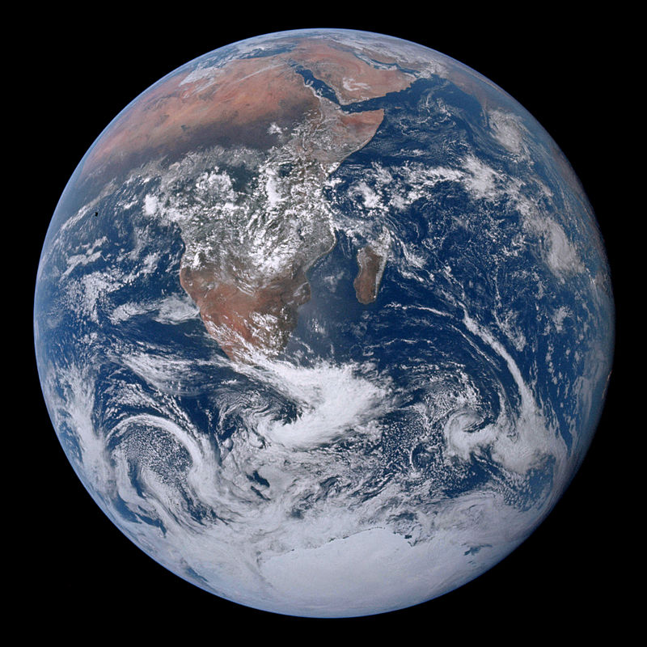 | 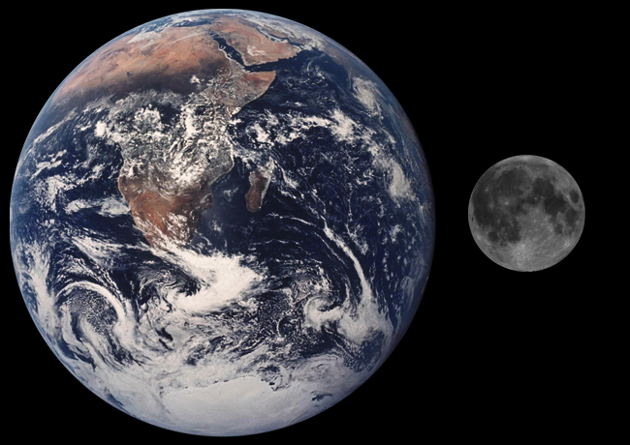 | 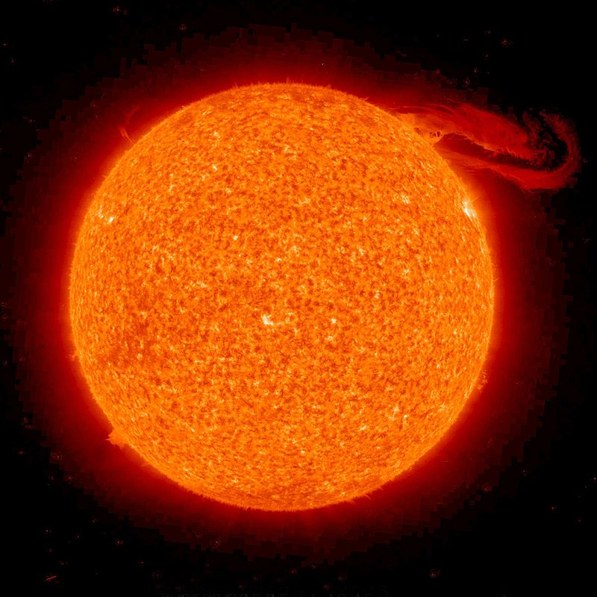
Distance Terre-Soleil | Taille du Système Solaire | Diamètre ou longueur du grand axe d’une galaxie
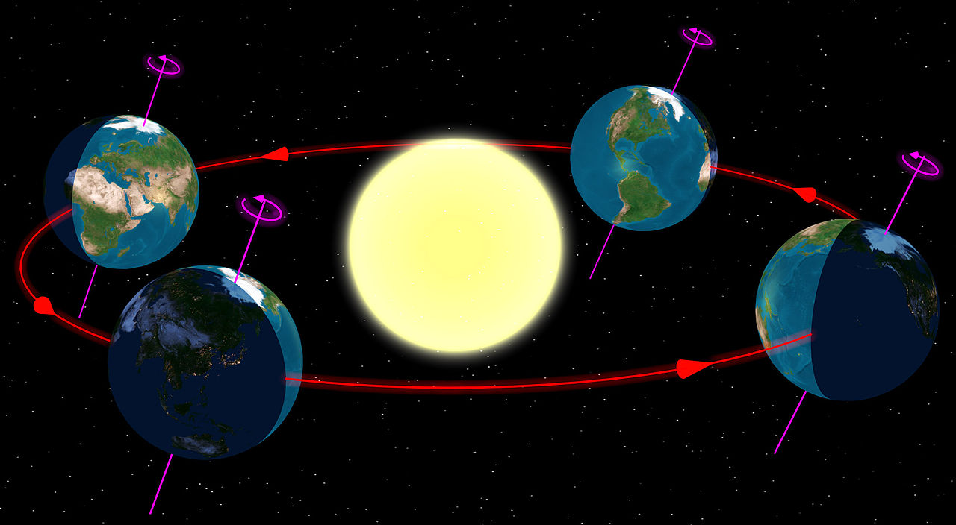 | 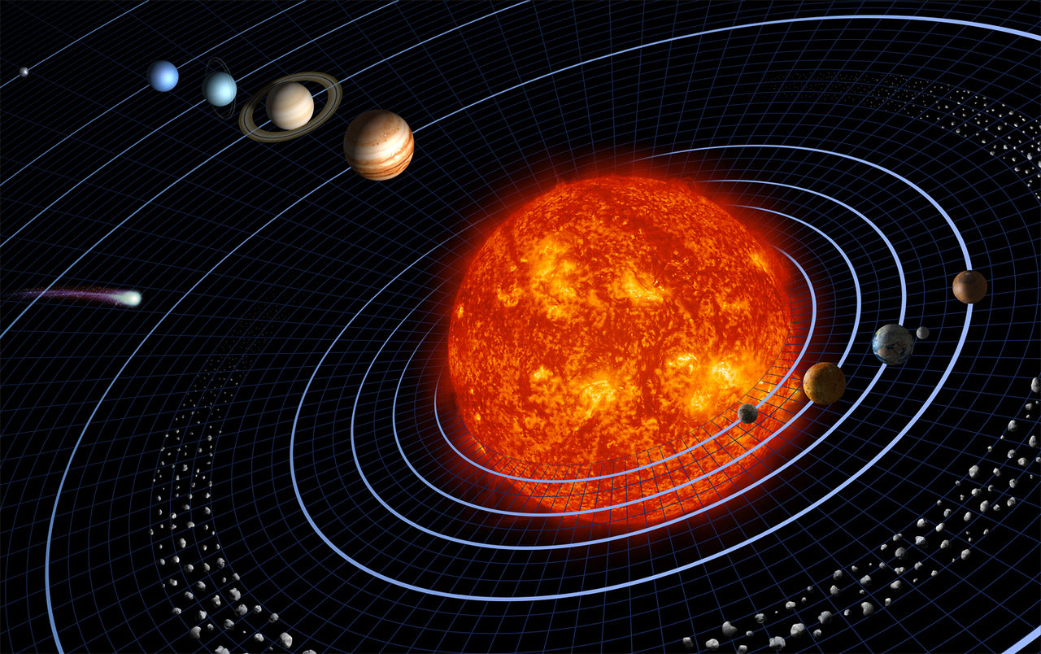 | 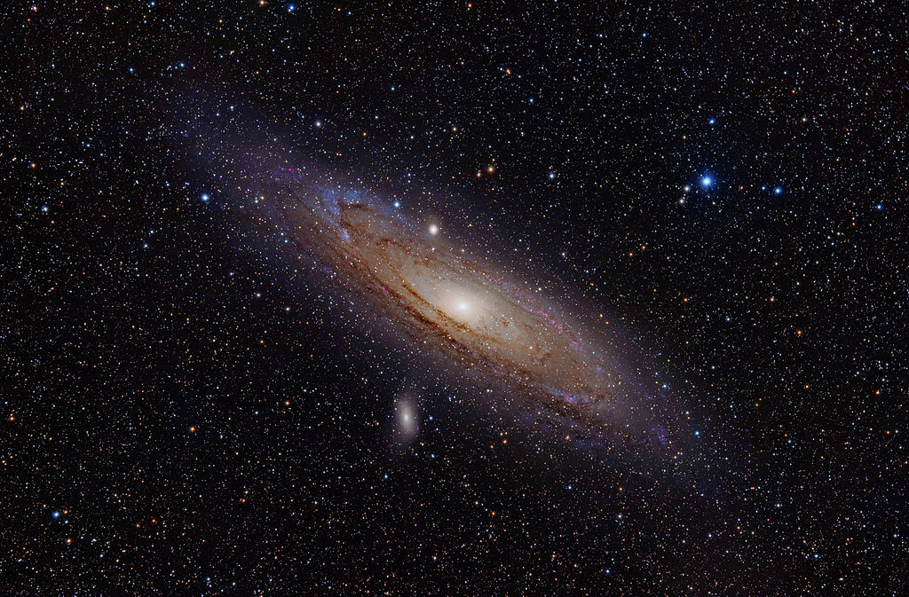
Sources des images utilisées ci-dessus :
Galaxie : https://en.wikipedia.org/wiki/Andromeda_Galaxy#/media/File:Andromeda_Galaxy_%28with_h-alpha%29.jpg
Système Solaire : https://fr.wikipedia.org/wiki/Syst%C3%A8me_solaire#/media/File:Solar_sys.jpg
Terre-Soleil : https://fr.wikipedia.org/wiki/Orbite_de_la_Terre#/media/File:North_season.jpg
Soleil : https://fr.wikipedia.org/wiki/Soleil#/media/File:Solar_prominence_from_STEREO_spacecraft_September_29,_2008.jpg
Terre-Lune : https://fr.wikipedia.org/wiki/Lune#/media/File:Moon_Earth_Comparison.png
Terre : https://fr.wikipedia.org/wiki/Terre#/media/File:The_Earth_seen_from_Apollo_17_%28AS17-148-22727%29.jpg

Descriptif de la séance d’AP en classe entière :
Les élèves sont rassemblés par groupe de quatre. Un jeu de cartes est distribué par groupe. Il comprend les six cartes décrites ci-dessus.
 | Minutage | Description | Consignes
Temps 1 | 3 min | Phase de réflexion individuelle sur la consigne 1 | Classer les cartes de la plus petite taille (ou distance) à la plus grande.
Temps 2 | 5min | Échanges et débats dans le groupe pour répondre à la consigne 2 ci-dessous | Produire un classement collectif des différentes cartes de la plus petite taille ou distance à la plus grande.
Temps 3 | 10 min | Échange dans la classe et comparaison entre les différents classements. On ne donne pas forcément la réponse surtout s’il y a désaccord.
Temps 4 | 25 min | S’il y a désaccord, « Comment déterminer quel est le classement qui correspond ? ». S’il y a accord, « comment être sûr que nous avons raison ? » | Définir une stratégie pour répondre à la question (l’une ou l’autre) et la tester.  Il serait opportun de disposer de ressources documentaires adaptées pour mener cette séance (accès internet, encyclopédie, livres, etc.)  En cas de blocage, on prévoit un document contenant les différentes tailles dans différentes unités (telles qu’elles apparaîtront sur les sites de recherche et d’encyclopédie)
Temps 5 | 10 min | Confrontation entre les différentes distances (mesures) et l’ordre de classement choisi. Le classement devrait être incomplet en raison de la différence d’unité utilisées pour exprimer la distance (notamment kilomètre, mètre et année-lumière)
Temps 6 | 10 min | Production d’un écrit réflexif | Par écrit, résumer les différentes étapes de votre travail d’aujourd’hui en précisant :  - L’objectif poursuivi  - Ce que vous avez fait pour y parvenir  - Ce qu’il vous reste à faire, les problèmes à résoudre pour y parvenir

Séance 2- Ordres de grandeur des distances astronomiques (en lien avec les Maths)
 | Minutage | Description | Consignes
Temps 1 | 3 min | Phase de réactivation | Écrire rapidement ce que nous avons fait lors de la dernière séance.
Temps 2 | 5min | Échanges puis comparaison avec leurs écrits réflexifs | Des élèves sont invités à lire leur écrit à haute voix. Relire ensuite les traces écrites réflexives réalisées en fin de séance.
Temps 3 | 2 min | Formulation collective du problème à résoudre. Verbalisation de la nécessité de convertir c’est-à-dire d’exprimer toutes les distances dans la même unité. | Quel problème avons-nous à résoudre pour parvenir à vérifier la validité de notre classement ?
Temps 4 | 2 min | On distribue la définition de l’année-lumière ainsi que la valeur de la vitesse de la lumière.
Temps 5 | 15min | Les élèves testent dans leur groupe et cherchent à obtenir les différentes distances en calculant | A l’aide des différentes données, vérifier le classement initial puis produire une affiche présentant le classement avec les tailles et l’explication de comment passer de l’année-lumière au kilomètre et inversement.
Temps 6 | 10 min | Mise en commun à l’oral des solutions trouvées et des distances | Les affiches sont accrochées ensemble au tableau et l’on compare les façons de procéder pour passer d’une unité à une autre.  On choisit l’affiche la plus compréhensible et lisible pour tous.
Temps 7 | 10 min | L’affiche est recopiée comme trace écrite par la classe sur une feuille résumée pour être conservée.
Temps 8 | 10 min | Entraînement individuel de conversion pour différentes distances avec auto-correction. | Convertir les différentes distances présentées sur la fiche dans l’unité manquante

ABORDER LES DIFFERENTES UNITES DE DISTANCE : LES CONVERTIR DU KILOMETRE A L’ANNEE LUMIERE
Calcul de l’année lumière
Les distances utilisées en Astronomie sont très grandes : le mètre et le kilomètre sont donc peu utilisés.
ATTENTION : L’ANNEE LUMIERE EST UNE DISTANCE ET NON UNE DUREE !!!
1 année = 365.25 jours
1 jour = 24 h
1 h = 60 min
1 min = 60 s
Calcul de l’année lumière en quatre temps :
1-Données :  v = 300 000 km/s  t = 1 an  = 365.25 jours  = 365.25 x 24 h  = 365.25 x 24 x 60 min  = 365.25 x 24 x 60 x 60 s  = 31 557 600 s |  | 3-Calcul :  d = 300 000 x 31 557 400  d ≈ 9.47 x 10¹² km
2-Relation :  d = v x t |  | 4-Conclusion :  La valeur d’une année lumière est environ de 9.47 x 10¹² km.
Je m’entraîne
Distance Soleil-étoile | Année-lumière (al) |  | Kilomètre (km)
Alpha du Centaure | 4,4
Étoile de Barnard | 5,9
Wolf 359 | 7,8
Sirius | 8,6
61 Cygni | 11,4
Kruger 60 | 13,1
Véga |  |  | 2,3675 x 10¹⁴ km
Castor |  |  | 4,735 x 10¹⁴ km
Étoile polaire |  |  | 4,1 x 10¹⁵ km

Coup de pouce possible pour certains élèves :
Je m’entraîne
 | Année-lumière (al) | Kilomètre (km)
Distance Soleil à Proxima du centaure, étoile la plus proche | 4
Distance Soleil-Pluton |  | 5 983 914 800
Distance Soleil-Jupiter |  | 778 500 000
Distance Voie Lactée- galaxie la plus proche | 170 000

Séance 3- Ordres de grandeur des distances astronomiques (en lien avec les Maths)
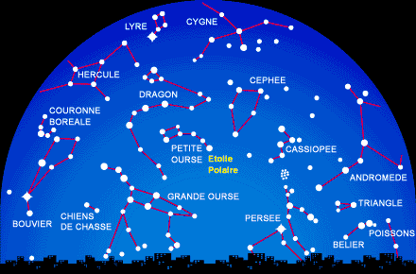 | Sur la cour, reproduire à l'échelle la place des étoiles avec leurs constellations.

Document 1 : Deux chiffres connus par les scientifiques…  - Vitesse moyenne d’une fusée : 11 km/s  - Vitesse moyenne de la lumière dans le vide : 300 000 km/s, soit 300 000 km en une seconde |  | Document 2 : Définition d’une unité de distance  L’année de lumière est la distance parcourue par la lumière en une année.  Elle se note par l’abréviation al.

Document 3 : Les étoiles
Étoiles | Distance par rapport au soleil (années-lumière) | Particularités de l'étoile
Alpha du Centaure | 4,4 | Alpha du Centaure est l'étoile la plus proche du Soleil.
Étoile de Barnard | 5,9 | L'Étoile de Barnard est une étoile de la constellation zodiacale Ophiuchus.
Wolf 359 | 7,8 | Wolf 359 est une étoile qui appartient à la constellation du lion.
Sirius | 8,6 | Sirius est l'étoile principale de la constellation du Grand chien.
61 Cygni | 11,4 | 61 Cygni est une étoile de la constellation du cygne.
Kruger 60 | 13,1 | Kruger 60 est une étoile de la constellation de Céphée.
Véga | 25 | Véga est l'étoile la plus brillante de la constellation de la Lyre.
Castor | 50 | Castor est la seconde étoile la plus brillante de la constellation des Gémeaux et une des étoiles les plus brillantes du ciel nocturne.
Étoile polaire | 433 | L'étoile polaire est une étoile qui appartient à une constellation très connue celle de la Petite Ourse.

Les élèves sont rassemblés par groupe de trois ou quatre. Ils disposent des documents écrits de la séance 2 et des nouveaux. Les élèves n’ont pas d’autres informations que celles des documents.
 | Minutage | Description | Consignes
Temps 1 | 10 min | Phase de lecture et de réflexion individuelle sur les documents et la consigne | Comment peut-on réaliser cette reproduction ?
Temps 2 | 5min | Échanges et débats dans le groupe pour faire émerger les idées. | Que doit-on chercher avant d'aller dans la cour ? De quoi va-t-on avoir besoin ?
Temps 3 | 10 min | Échange dans la classe et comparaison entre les différentes stratégies envisagées. | Définir la stratégie pour répondre à la question.
Temps 4 | 15 min | Rechercher la solution dans chaque groupe. | En cas de blocage, on prévoit des coups de pouces de manière à ce que tous les groupes réussissent à faire les calculs.  Coup de pouce 1 :  On peut utiliser un tableau.  Coup de pouce 2 :  La méthode à utiliser est la même que celle qui nous permet de calculer le prix d'un pain au chocolat lorsque j'en ai eu pour 1,50 euros pour trois pains au chocolat.  Coup de pouce 3 :  Il faut calculer un coefficient de proportionnalité comme lorsque tu le fais pour savoir combien mon frère est plus petit que moi. Je mesure 1m80 et mon frère 0,60 m.
Temps 5 | 10 min | Institutionnalisation
Temps 4 | 10 min | Rechercher la valeur en m de chaque distance que l'on doit mesurer sur la cour ou dans le couloir.  Dresser la liste du matériel nécessaire pour la prochaine séance et prévoir les rôles de chacun dans la réalisation de la reproduction et dans la réalisation de la vidéo ou de photos expliquant la démarche. | Calculer la ou les mesures nécessaires afin de placer votre étoile et présenter vos résultats de façon adaptée avec des unités précisées.  Dresser une liste du matériel dont vous aurez besoin afin de construire votre reproduction et de rendre compte de votre démarche (vous pourrez réaliser des photos ou des vidéos).  On peut utiliser les coups de pouce 2-3-4 de l'évaluation diagnostique.

Séance 4- Ordres de grandeur des distances astronomiques (en lien avec les Maths)

Les élèves retrouvent leur groupe de trois ou quatre. Ils récupèrent le matériel qu'ils avaient demandé et on se dirige sur la cour (ou dans le couloir).
 | Minutage | Description | Consignes
Temps 1 | 5 min | Phase de récupération du matériel (mètre et décamètre, craie ou panneau avec le nom de l'étoile, appareil photo ou tablette) | Réaliser votre reproduction et rendre compte de la démarche.
Temps 2 | 10 min | - Prise de mesures  - Conception des réalisations | On va descendre sur la cour afin de réaliser les mesures.
Temps 3 | 10 min | - Prise de photos et vidéos de leur travail. | Prendre des photos ou vidéos de votre démarche et de votre reproduction une fois que vous avez terminé.
Temps 5 | 30 min | Rédaction de leur démarche. | Sur un document (ou article de blog), résumer les différentes étapes de votre travail d’aujourd’hui en précisant :  - L’objectif poursuivi  - Ce que vous avez fait pour y parvenir  - Ce qu’il vous reste à faire, les problèmes à résoudre pour y parvenir

